秋のセミナー 開催要項

関西北陸ブロック
京滋・奈良エリア学生事務局
企画局長 下出大貴
事務局長 西元里佳子

1．開催目的
【開催趣旨】
新入学生委員を対象にした「春のセミナー」では、学生委員会活動のスタートの場として大学生協や生協学生委員会についての理解を深め魅力を感じ、今後の活動への意欲を高めることを目的としました。
後期の学生委員会活動は前期での実際の活動での経験もあり、より深い活動への関りが予想されます。そのような変化のポイントで、主体的に学生委員会活動を考えることや、組織として活動する仲間との関わりを考える機会をつくることで、学生委員のみならず委員会組織として更なる成長につなげたいと考えています。また、エリアとしての会員間連帯を深めることでお互いに学びあい、学生委員会活動・学生委員自身レベルアップを目指します。以上の目的をもって2018年度の「秋のセミナー」を開催します。

２．獲得目標とセミナー構造
【獲得目標】
・今後の活動に向け、組織をリードし組織を活性化させる存在になる。
・他大学の学生委員と交流し、共に頑張る仲間をつくる

テーマ：トビタテ！キャンプ-次のステージへ
[パイロット育成]
・自分の役割を発見し、主体的に組織で活動できるようになる。
[機体整備訓練]
・大学生協や学生委員会の背景や位置づけを知る。
[操縦訓練]
・活動のヒントを蓄え、組合員の現状を読み取る力を養う。
・共感の輪を広げ、組合員と共に活動する可能性を知る。
[燃料補給]
・活動への自信をつけ、活動への「想い」を持つことで、今後のやる気につなげる。
[トビタテ！]
・セミナーを通して学んだことを整理し、自分の今と今後を考える
・自大学で組織として発展するため、周りを巻き込みながら成長できるよう計画を立てる。

３．概要
【日程】
2018/10/06(土)-2018/10/07(日)
1日目：12:30にJR新旭駅に集合
※JR新旭駅から送迎バスにて移動
※2台のマイクロバスで2往復
2日目：16:30に終了予定
※帰り：新旭駅(湖西線上り)は17:12または、17:45発が目安

【会場】
アクティプラザ琵琶(アクセスは下記参照)
【参加対象】
各会員の学生委員１年生(半年程活動した学生委員)

参加者は総勢150名を予定。
※GLを含める
参加者多数の場合は学生委員会規模による抽選を実施します。

【参加費】
参加費：参加者9000円(GLは7000円)

※参加費、会場までの交通費の負担は各自または各会員負担でお願いします。
※直前や当日の無断欠席等によるキャンセル料は各自負担でお願いします。

４．内容とタイムスケジュール
※内容・タイムスケジュールは変更の可能性があります。ご了承ください。
[1日目]
開始時刻 | 所要時間 | 枠組み | 内容・備考 | 提起者
13:30- | 15分 | 開会式 |  | 下出
13;45- | 30分 | パイロット育成① | アイスブレイク | 奥富
14;15- | 55分 | パイロット育成② | グループワーク、役割 | 下出
15:10- | 50分 | パイロット育成③ | 自分と役割を考える | 下出
16:00- | 05分 | 分人会提起 |  | 天野
16:05- | 10分 | 休憩
16;15- | 70分 | 機体整備訓練 | 大学生協学生委員会を知る | 西山
17;25- | 10分 | 休憩
17:35- | 75分 | 操縦訓練① | 先輩から学ぶ | 天野
18;50- | 100分 | 移動・夕食
20:30 - | 90分 | 夜の会
22:00- |  | 就寝

[２日目]
開始時刻 | 所要時間 | 枠組み | 内容・備考 | 提起者
7:30- | 90分 | 朝食
9:00- | 20分 | 朝の会 |  | 下出
9:20- | 160分 | 操縦訓練 | 企画づくり | 下出
12;00- | 60分 | 昼食
13:00- | 100分 | 燃料補給 | 自信とやる気につなげる | 小林
14:40- | 10分 | 休憩
14:50- | 60分 | トビタテ！ | 自大学の時間 | 田口
15:50- | 10分 | 事務局からのお知らせ | 地域インフォメーション
16:00- | 30分 | 閉会式・写真撮影
16;30 |  | 解散

5．時間の詳細
[パイロット育成]-自分と役割を考える
①アイスブレイク
②グループワーク-役割を知る
③自分を知る-自分を知り、セミナーを再提起

[機体整備訓練]-活動する上での基礎知識
④大学生協を知る
・大学生協について
・ブロック方針
⑤学生委員会を知る-積極的な組合員

[操縦訓練]-活動する上での技術と実践
⑥企画づくり-先輩から学ぶ(分人会)
⑥企画づくり-企画づくりのポイント(実践)現状分析、組合員活動

[燃料補給]-活動する上でのエネルギー
⑦活動への想いを持つ-(自信にとやる気につなげる)専務のお話(予定)
→学生委員会の活動の意義や、すごさを伝える

[トビタテ！]-自分たちから影響を広める
⑧自大学の時間
6．アクセス
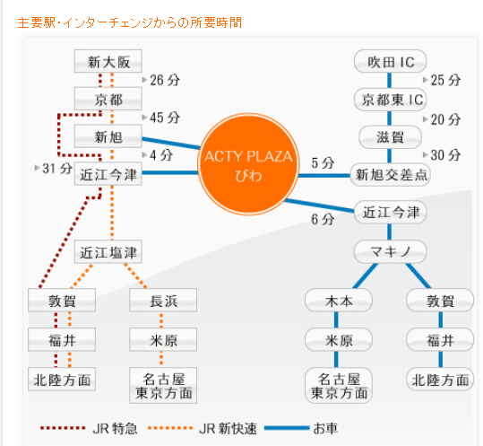
※JR新旭駅から送迎バスにて移動
７．参加について
参加者は総勢150名を予定。
参加者多数の場合は学生委員会規模による抽選を実施します。

申し込み締め切りは申し込み用紙をご記入の上8月17日(金) までに「Keiji.Nara@ma2.seikyou.ne.jp」にお願いします。

アレルギーをお持ちの方は、添付の「アレルギー調査票」をご記入ください。
※アレルギーがない方は提出いただく必要はございません。
８．その他

